Čo sú počítačové hry?

Slovenská technická univerzita v Bratislave, Fakulta informatiky a informačných technológií

OLEH FEDUNCHYK

xfedunchyk@stuba.sk

2022

План

1. Вступ
2. Основна частина
   1. Чому люди грають?
   2. Вплив ігор
   3. Прикладна роль ігор
3. Висновки
4. Джерела

Вступ

Наш світ ніколи не стоїть на місці: постійно відбуваються зміни, а минулі 50 років були просто революційними. Скільки чудових речей було винайдено за цей час, серед них  і зокрема комп’ютер. Зараз складно уявити життя без цього чудового девайсу, адже він не тільки спрощує життя, допомагає вирішити проблеми, а й дає можливості розважатися. Комп’ютерні ігри, фільми, серіали і ще багато чого стали частиною життя людей вже досить давно.

Кожен із нас грав хоч раз в житті комп’ютерні ігри, і без сумніву велика частина і зараз продовжує грати їх. Проте чи всі ми розуміємо чому ми граємо, що нас приваблює в комп’ютерних іграх, який вплив вони мають на нашу свідомість та організм, та чи взагалі мають?

Що таке гра?

Звернемося із питанням “Що таке комп’ютерна гра?” до Вікіпедії:

”Комп'ютерна гра — відеогра, яка забезпечується програмно керованим електронним пристроєм — комп'ютером. ”

Комп’ютерна гра, по суті, як і будь-яка гра є розвагою, а розваги захоплюють багатьох людей, тож насамперед цікаво дізнатися хто грає в ігри.

Ще досить недавно вважалося, що основний контингент комп’ютерних гравців – хлопці-підлітки та молоді чоловіки. Проте, ось результат недавніх досліджень []: середньостатистичному гравцеві 35 років. Тобто, якщо пригадати, що сьогодні вже грають навіть дошкільнята, то верхня вікова планка – це вже люди пенсійного віку. Причому, всупереч популярній думці, серед гравців більше дорослих жінок (31%), ніж неповнолітніх хлопчиків (18%). А взагалі в відеоігри грає 59% чоловіків і 41% жінок. З цих даних очевидно випливає висновок, що у комп’ютерні ігри грають всі, неможливо просто виділити якусь одну групу населення.

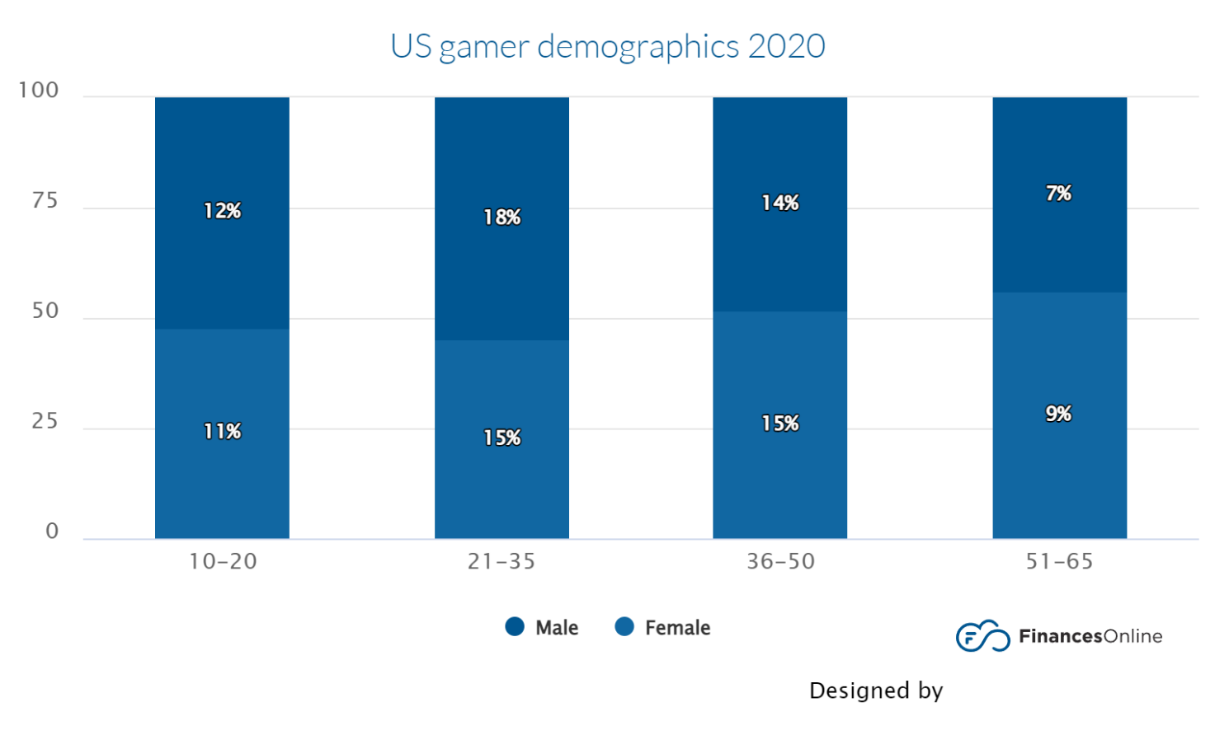

Чому люди грають?

Поява комп’ютера і комп’ютерних ігор кардинально змінили характер проведення дозвілля як дітей, так і дорослих. Усіх ніби магнітом потягнуло до екранів, де інший світ живе своїм життям і можна в будь-яку мить зайти й змінити його. Комп’ютер зробив гру не лише надзвичайно доступною, а й максимально захоплюючою, оскільки миттєва реакція потребує швидких дій у відповідь. Це не просто азарт, це ціла палітра ігрового простору зі своєю драматургією, філософією, етикою, а також особливим ставленням до часу і простору. Причому ступінь свободи тут майже не знає меж. В іграх людина здатна досягти недосяжного — зробити оточуючу, хай і віртуальну, реальність такою, якою їй хочеться.

Вплив ігор